《上中下结构--写“宫”字》学程拓展
- 汉字演变小知识：“九宫格”和“米字格”虽是简单的两种习字格式，却对应着书法中两种非常重要的结字方式。
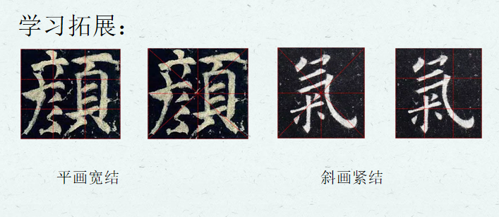

二、举一能反三

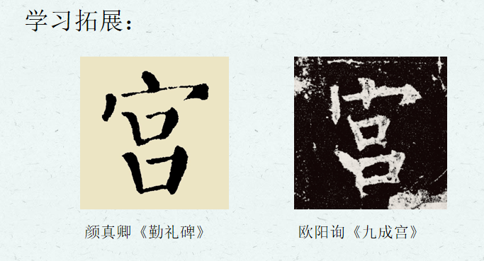
小提示：
1.观察思考欧阳询和颜真卿写的“宝盖头”有什么不同？
2.来写颜真卿的楷书吧。

